Молодёжная политика
Ни для кого не секрет, что молодежь на сегодня – это завтрашний день нашей страны, будущее нации. Именно поэтому на всех уровнях власти ее развитию, поддержке уделяется такое большое внимание. Большое внимание молодежи уделяется и на территории сельского поселения Маядыковский сельсовет муниципального района Бирский район Республики Башкортостан.
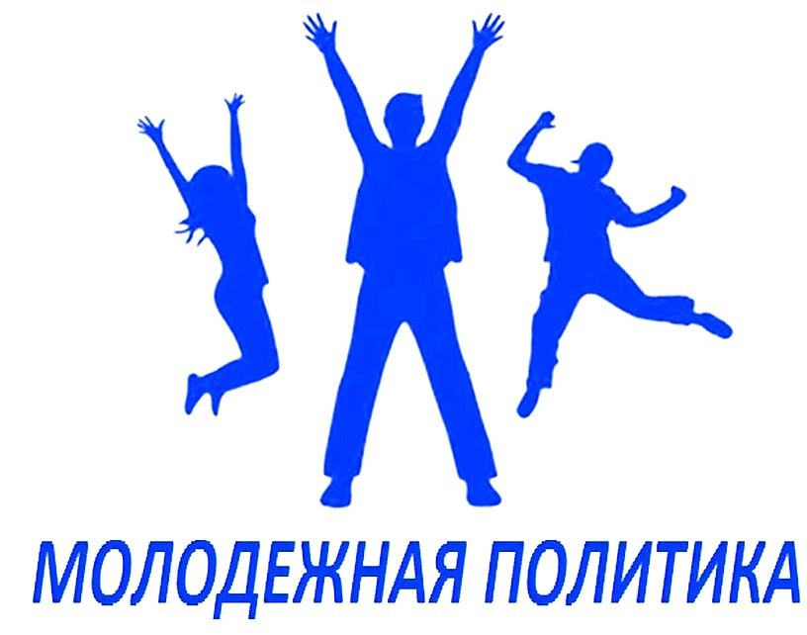
Герой 21 века – молодой человек, образованный, целеустремленный, спортивный, осознающий ответственность за будущее и уважающий прошлое своего народа. Нам очень хочется видеть Маядыковскую молодежь именно такой. И, к счастью, такие примеры у нас есть.
Молодежь сельского поселения уверенно заявляет о себе во всех сферах жизни района. Успешные спортсмены, юные таланты, отличники учебы, набирающие хорошие баллы на ЕГЭ. Активисты-общественники, без которых не проходили бы многие мероприятия, волонтеры, которые бескорыстно работают, чтобы помочь людям.
В сельском поселении Маядыковский сельсовет по данным статистики на начало 2023 года население в возрасте от 14 до 17 лет – 46 человек, в возрасте от 17 до 35 лет 204 человека.
В учреждении культуры создаются все условия для творческого развития молодёжи: при учреждении культуры досугового типа работает 4 клубных формирования различной направленности, в них участников 25 человек.
Основными направлениями молодёжной политики являются:
- Активизация работы по духовно-нравственному, гражданско-правовому и патриотическому воспитанию молодежи;
- Укрепление межведомственного сотрудничества по реализации молодежной политики в сельском поселении;
- Формирование молодежных советов;
- Развитие детского и молодежного общественного движения в сельском поселении;
- Активизация работы по созданию клубов молодой семьи на территории сельского поселения;
- Реализация районных этапов областных проектов, конкурсов и фестивалей;
- Участие молодежи сельского поселения в районных мероприятиях;
- Создание условий для интеллектуального, духовного физического развития молодежи;
- Повышение количественного охвата молодежи.
Категории “Группы риска” среди молодежи.
1.Выходцы из неблагополучных ,социально-дезориентированных семей, с низким социально-экономическим статусом.
2.Лица с недостаточным интеллектуальным уровнем.
3.”Золотая молодежь”, склонная к безнаказанности и вседозволенности экстремальному досугу.
4.Лица склонные к девиациям(алкоголизм, наркомания, физическое и морально-нравственное насилие.)
5.Члены экстремистских политических, религиозных организаций ,движений, сект.
6.Дети ,подростки ,молодежь имеющая склонность к агрессии.
7.Носители молодежных субкультур, участники неформальных объединений.

